Industri PC: Minnet får en turbo boost
M.2 minne innebär snabbare åtkomst och högre kapacitet
B&R utökar möjligheterna för masslagring på Automation PC 3100 och Panel PC 3100. Förutom CFast-kort är det nu även möjligt att använda M.2-moduler. Denna typ av minne ger snabb åtkomst och upp till 1 TB kapacitet.
M.2 minnesmodulerna är mycket kompakta och baserade på MLC-teknik (Multi-Level Cell). Deras höga kapacitet gör dem särskilt användbara för dataloggning och andra krävande applikationer. De erbjuder även betydligt högre lagringskapacitet än CFast-kort vilket även gör att livslängden blir längre.
M.2-minneskortet, kan monteras direkt från fabriken eller eftermonteras av användaren vid ett senare tillfälle, minnet upptar en fördefinierad plats på datorn. Tillsammans med de två CFast-platserna kan nu PC3100 utrustas med totalt tre lagringsenheter.

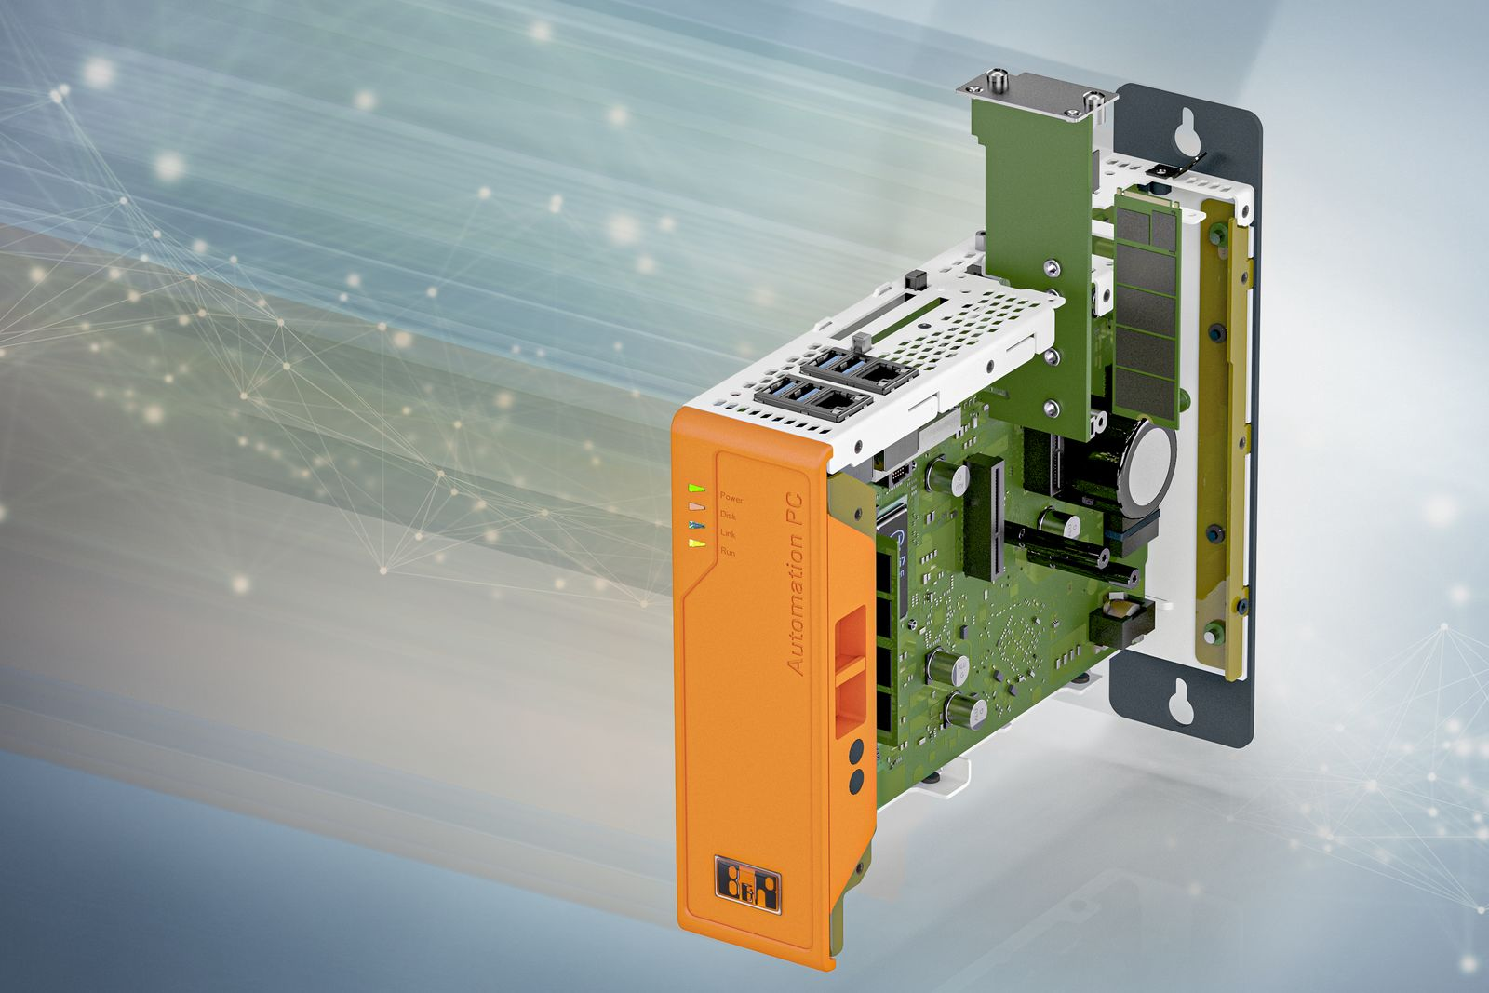
Automation PC 3100

About B&R
B&R, a division of ABB Group, is a global leader in industrial automation headquartered in Austria. B&R combines state-of-the-art technology with advanced engineering to provide customers in virtually every industry with complete solutions for machine and factory automation, motion control, HMI and integrated safety technology. With Industrial IoT communication standards including OPC UA, POWERLINK and openSAFETY as well as its Automation Studio software, B&R is constantly redefining the future of automation engineering. The innovative spirit that keeps B&R at the forefront of industrial automation is driven by a commitment to simplifying processes and exceeding customer expectations.
For more information, visit www.br-automation.com.

